Dokumentace – MPx

Tomáš Gabriel, 3B

OAUH

# Obsah

Obsah 2

Zadání 3

Wireframe 3

Uživatelská dokumentace 4

Před spuštěním 4

Jak používat 4

Použitý jazyk a knihovny 5

Programátorská dokumentace 6

Main.py 6

Class Model 6

Class QueueWin 7

Class VideoWindow 10

Class Credits 11

UI.py 12

Def ui 13

Def videoui 15

Zpráva o testování 16

Závěr 17

Splněno: 17

Nesplněno: 17

Věci navíc: 17

Zdroje 18

# Zadání

|  |  |
| --- | --- |
| Téma práce: | MP3/4 přehrávač |
| Vývojové prostředí:  Odkaz na GitHub  Způsob zpracování: | VS Code, PyCharm  https://github.com/VirtualCZ/MPx.git  Aplikace bude napsaná v Pythonu a bude moct přehrávat MP3 a MP4 soubory. Aplikace bude vypadat tak, že to bude okno ve kterém bude tlačítko “Otevřít”, které otevře výběr souboru a následně soubor přehraje.  Zkusím také přidat funkce:  -stop/resume  -audio level  -přeskočení o 10 vteřin dopředu/dozadu  -historie přehraných souborů pod tlačítkem “otevřít”  -tvorba queue  -tvoření playlistů |

## Wireframe

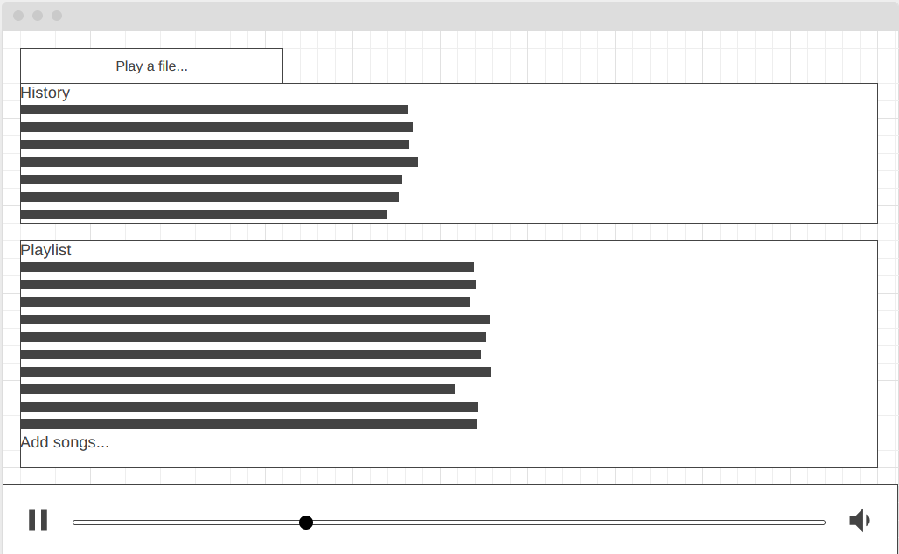

# Uživatelská dokumentace

## Před spuštěním

Nainstalovat LAVFilter nebo nějaký jiný kodek, jinak nebude fungovat video

## Jak používat

1. Spusťte přes MPx.exe, nebo main.py ve složce src.
2. Vlevo nahoře zvolte “Soubor” a potom “Otevřít…”, nebo CTRL+A
3. Zvolte audio (MP3, WAV, …), nebo video (avi, MP4, …) soubor.
4. Při zvolení souboru stiskněte tlačítko na přehrávání (trojúhelník v levém dolním rohu).

Pro zesilování/zeslabování použijte pravý posuvník.

Pro procházení videa/audia použijte levý posuvník.

Pro zvolení souboru k přehrání ho rozklikněte v seznamu (pokud jste ho již přidali pomocí “Soubor” -> “Otevřít” (2. krok).

Pro otevření/znovuotevření okna s videem zvolte “Soubor” -> “Videopop”, nebo CTRL+V

Pro zobrazení autora zvolte nahoře “About” -> “O autorovi”, nebo zmáčkněte CTRL + O

# Použitý jazyk a knihovny

Jazyk: Python

IDE: JetBrains PyCharm [Stáhnout](https://www.jetbrains.com/pycharm/download/#section=windows)

Knihovny: PyQt 5 [Instalace](https://pypi.org/project/PyQt5/) [Dokumentace](https://doc.qt.io/qtforpython/)

Kodek: LAVFilters-0.75.1 [Stáhnout](https://files.1f0.de/lavf/LAVFilters-0.75.1.exe)

Pro vytvoření spustitelného souboru využit [PyInstaller](https://datatofish.com/executable-pyinstaller/)

# Programátorská dokumentace

## Main.py

Je hlavní soubor programu. Využívá metod z UI.py

Importování knihoven

### Class Model

Nastavení modelu pro playlist

data – Obsahuje cesty k souborům.

rowCount - Pro určení počtu řádků podle počtu souborů.

### Class QueueWin

30 - Zavolá metodu ui ze souboru UI.py.

31 – Využije se později na to, aby se neotevřelo více než 1 okno s videem.

33-35 Nastaví mediaPlayer, aby používal playlist a propojí ho s metodou error

40-42 – Nastaví barvu okna

44-48 - Pak se nastaví playlist z klasy Model jako playlist.

50-52 - Dále se propojí metody ze souboru UI.py s metodama v tomto souboru.

54-57 - Dále se propojí metody z mediaPlayeru s jinými metodami.

59-60 – Propojí slider a audioSlider s metodami setPosition a setVolume

Měl by rozpoznávat stisk mezerníku a propojit ho s metodou play_video, ale z nějakého důvodu náhodně přestává fungovat.

Slouží pro otevření okna VideoWindow (class VideoWindow) a omezení otevřených oken (VideoWindow) na 1.

Slouží pro otevření klasy Credits.

Pokud je dostupná cesta k souboru, tak se zapíše do playlistu.

Pokuj je dostupné video, tak se do konzole napíše ‘Video’ a otevře se okno s videem.

Nastaví hodnotu slideru na pozici.

Nastaví velikost slideru/maximální hodnotu slideru.

Kdyyž uživatel posouvá sliderem, tak je třeba první zablokovat signály slideru, pak je nastavit a zase povolit. Když by se jen nastavily, tak by se u toho video sekalo.

Pozastaví nebo začne přehrávat video.

Nastavuje ikonku PlayBtnu podle toho zda se soubor přehrává, či ne.

Zjišťuje, který řádek je zvolen a automatic přehraje soubor.

### Class VideoWindow

Vytvoří okno s výstupem videa (pomocí videoui z UI.py), nastaví mu název okna, ikonku, velikost a barvu

### Class Credits

Vytvoří okno s informacema o projektu, nastaví ikonku, velikost a barvu okna. Také přidá do okna text.

Konec souboru – Nastaví klasu okna a zobrazí okno

## UI.py

Slouží pro vytvoření uživatelského prostředí (widgetů a menubaru).

Načte knihovnyy

### Def ui

Nastaví jméno a velikost okna.

Zapne tlačítko playBtn, propojí ho s metodou play_video a nastaví mu ikonku.

Nastaví se velikost slideru.

Nastaví maximální hodnotu audioSlideru. Nastaví hodnoty jako proměnou a maximální, nastaví vzhled playlistV (seznam – playlist).

Přidá jednostlivé widget do HBoxu a pak do VBoxu.

Přidá menuBar do okna QueueWin a nastaví barvy.

Vytváření menubaru, propojování s metodami a klávesovými zkratkami

### Def videoui

Nastaví velikost okna a přidá videowidget. Nastaví Layout.

# Zpráva o testování

Adam Lukáš

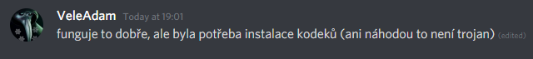

V případě spuštění programu přes MPx.exe, Windows Defender nahlásí, že to je trojan. Je to false positive. Může za to PyInstaller. Při spuštění přes main.py funguje program v pořádku. Kodek je potřeba, protože PyQT využívá externích kodeků.

Tomáš Daníček

Problém se pouze objevuje, pokud je program spuštěn vícekrát za sebou. Otevře se pak prázdný příkazový řádek.

Adam Plesník

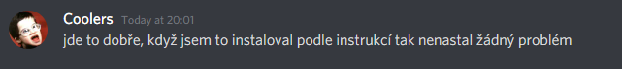

# Závěr

## Splněno:

* Program dokáže přehrát audio a video soubory (s instalací LAVFilters, nebo jiného kompatibilního kodeku s PyQT)
* Program obsahuje playlist

## Nesplněno:

* Historie

## Věci navíc:

* Zkratky: např. CTRL+O otevře okno o autorovi

# Zdroje

[Kontrola, zda je soubor video](https://python.hotexamples.com/examples/PyQt5.QtMultimedia/QMediaPlayer/state/python-qmediaplayer-state-method-examples.html)

[Použitá paleta](https://stitchpalettes.com/palette/northern-lights-spa0226/)

[Python logo](https://upload.wikimedia.org/wikipedia/commons/thumb/c/c3/Python-logo-notext.svg/1200px-Python-logo-notext.svg.png)

[Stackoverflow](https://stackoverflow.com/questions/70227921/pyqt-5-i-need-to-make-a-new-window-with-video-output-qmediaplayer) – Pomoc s výstupem videa do VideoWindow